Program for Nordisk biodynamisk Forum / Nordisk Forskningsring 23.-25. november 2007

Nordisk biodynamisk Forum / Nordisk Forskningsring er den årlige konference, hvor landmænd, gartnere, forbrugere, forskere, konsulenter, forhandlere og andre med interesse for det biodynamiske jordbrug kan mødes og høre nyt, bidrage til udviklingen og udveksle erfaringer og ideer med andre fra de nordiske lande.
Konferencen holdes for første gang i mange år i Danmark. Stedet er det bedst tænkelige: Audonicon i Skanderborg, der med sin markante antroposofisk orienterede arkitektur og velegnede indretning er en meget fin ramme for arrangementet.


Læs om Audonicon på www.audonicon.dk

Overnatningen foregår på Skanderborg Vandrerhjem, der ligger lige ned til Skanderborg Sø, ca. 5 km. fra Audonicon. Vandrerhjemmet har både enkelt-, dobbelt- og 3-sengsrum. Se de praktiske oplysninger nedenfor. Læs om vandrerhjemmet på www.skanderborg-danhostel.dk

Der bliver arrangeret kørsel mellem Audonicon og vandrerhjemmet.

Arrangørerne har sammensat et program med mange aktuelle emner, der bliver belyst af engagerede oplægsholdere. Der er plads til spørgsmål, perspektivering og debat om de enkelte emner.

Vi håber at se mange deltagere til nogle inspirerende og udbytterige dage.

Bemærk vedr. fredag aften:
I Åbent forum kan alle deltagere foreslå emner, de ønsker at tale med andre om. Tænk derfor gerne over, om det er emner, man har lyst til at foreslå og introducere i sin samtalegruppe.

Fredag 23/11:
10.00 Kaffe, brød
11.00 Velkomst v/ Klaus Loehr-Petersen (DK) og Erik Evenrud (N)
11.30 Biodynamisk frugtavl med et mangfoldigt dyrehold og brug af bl.a. askepræparater
v/ Verner Andersen (DK)
13.00 Middagsmad v/ Marianne Lodbergs madservice
14.00 Smagen af biodynamisk gastronomi - hvordan opleves kvaliteten hos kokke, og
hvordan lever de biodynamiske jordbrugere og virksomheder op til de positive
forventninger? v/ Søren Ejlersen, Aarstiderne (DK)
15.30 Pause
16.00 Præsentation af resultater med undersøgelse af mælk med
biokrystallisationsmetoden v/ Jens-Otto Andersen (DK)
16.45 Pause
17.00 Barritskovs CO2-plan for marker og skove - og landbrugets mulighed for et aktivt
bidrag til en bedre klimasituation v/ Lone Telling, Barritskov (DK)
18.30 Aftensmad
20.00 Åbent Forum - samtaler i grupper om emner efter forslag fra deltagerne

Lørdag 24/11:
7.30 Kørsel fra vandrerhjemmet
7.45 Morgenmad på Audonicon
8.30 Spirituelt bidrag v/ Torgny Walldén (S).
9.30 Erfaringer med reduceret jordbehandling, plantedække og præparater i relation til
jordstruktur, humusopbygning, ukrudt og energiforbrug v/ Friederich Wenz
(Tyskland) (oversættes)
12.00 Middagsmad
13.00 Kørsel til Hertha Levefællesskab
13.30 Rundvisning på Hertha Levefællesskab v/ Janus Sølvsteen (landbrug og mejeri),
Birthe Holt (gartneri), Jens-Otto Andersen (biokrysttalisation), Bent Pyskow og
Susanne Hyldegaard Larsen (stigbilled) - inkl. kaffe på Hertha
16.00 Kørsel tilbage til Audonicon
16.45 Præsentation af arbejdet med stigbilledmetoden v/ Susanne Hyldegaard Larsen
17.30 Nyt fra den biodynamiske situation i Norge og Sverige
18.30 Aftensmad
20.00 Erfaringer med omlægning til biodynamisk dyrkning i forbindelse med Saltå Kvarns
projekt med præparatsprøjte-tjeneste v/ Matthias Karlsson (S)
Desuden: Orientering af beregning af arbejde og økonomi ved omlægning af 300 ha
til biodynamisk dyrkning v/ Erik Frydenlund (DK)

Søndag 25/11:
7.30 Kørsel fra vandrerhjemmet
7.45 Morgenmad på Audonicon
8.30 Spirituelt bidrag om goetheanistisk iagttagelse som grundlag for en spirituel indsigt
v/ Erik Frydenlund
9.30 Resultater af forsøg med dyrkning efter Maria Thuns Såkalender v/ Klaus Loehr-
Petersen
10.30 Pause
11.00 Status for den nordiske fællesprojekt om vitalkvalitet i biodynamiske produkter v/
Lars Kjellenberg (S), Berit Swensson, (N) og Jens-Otto Andersen
12.30 Middagsmad
13.30 Slut

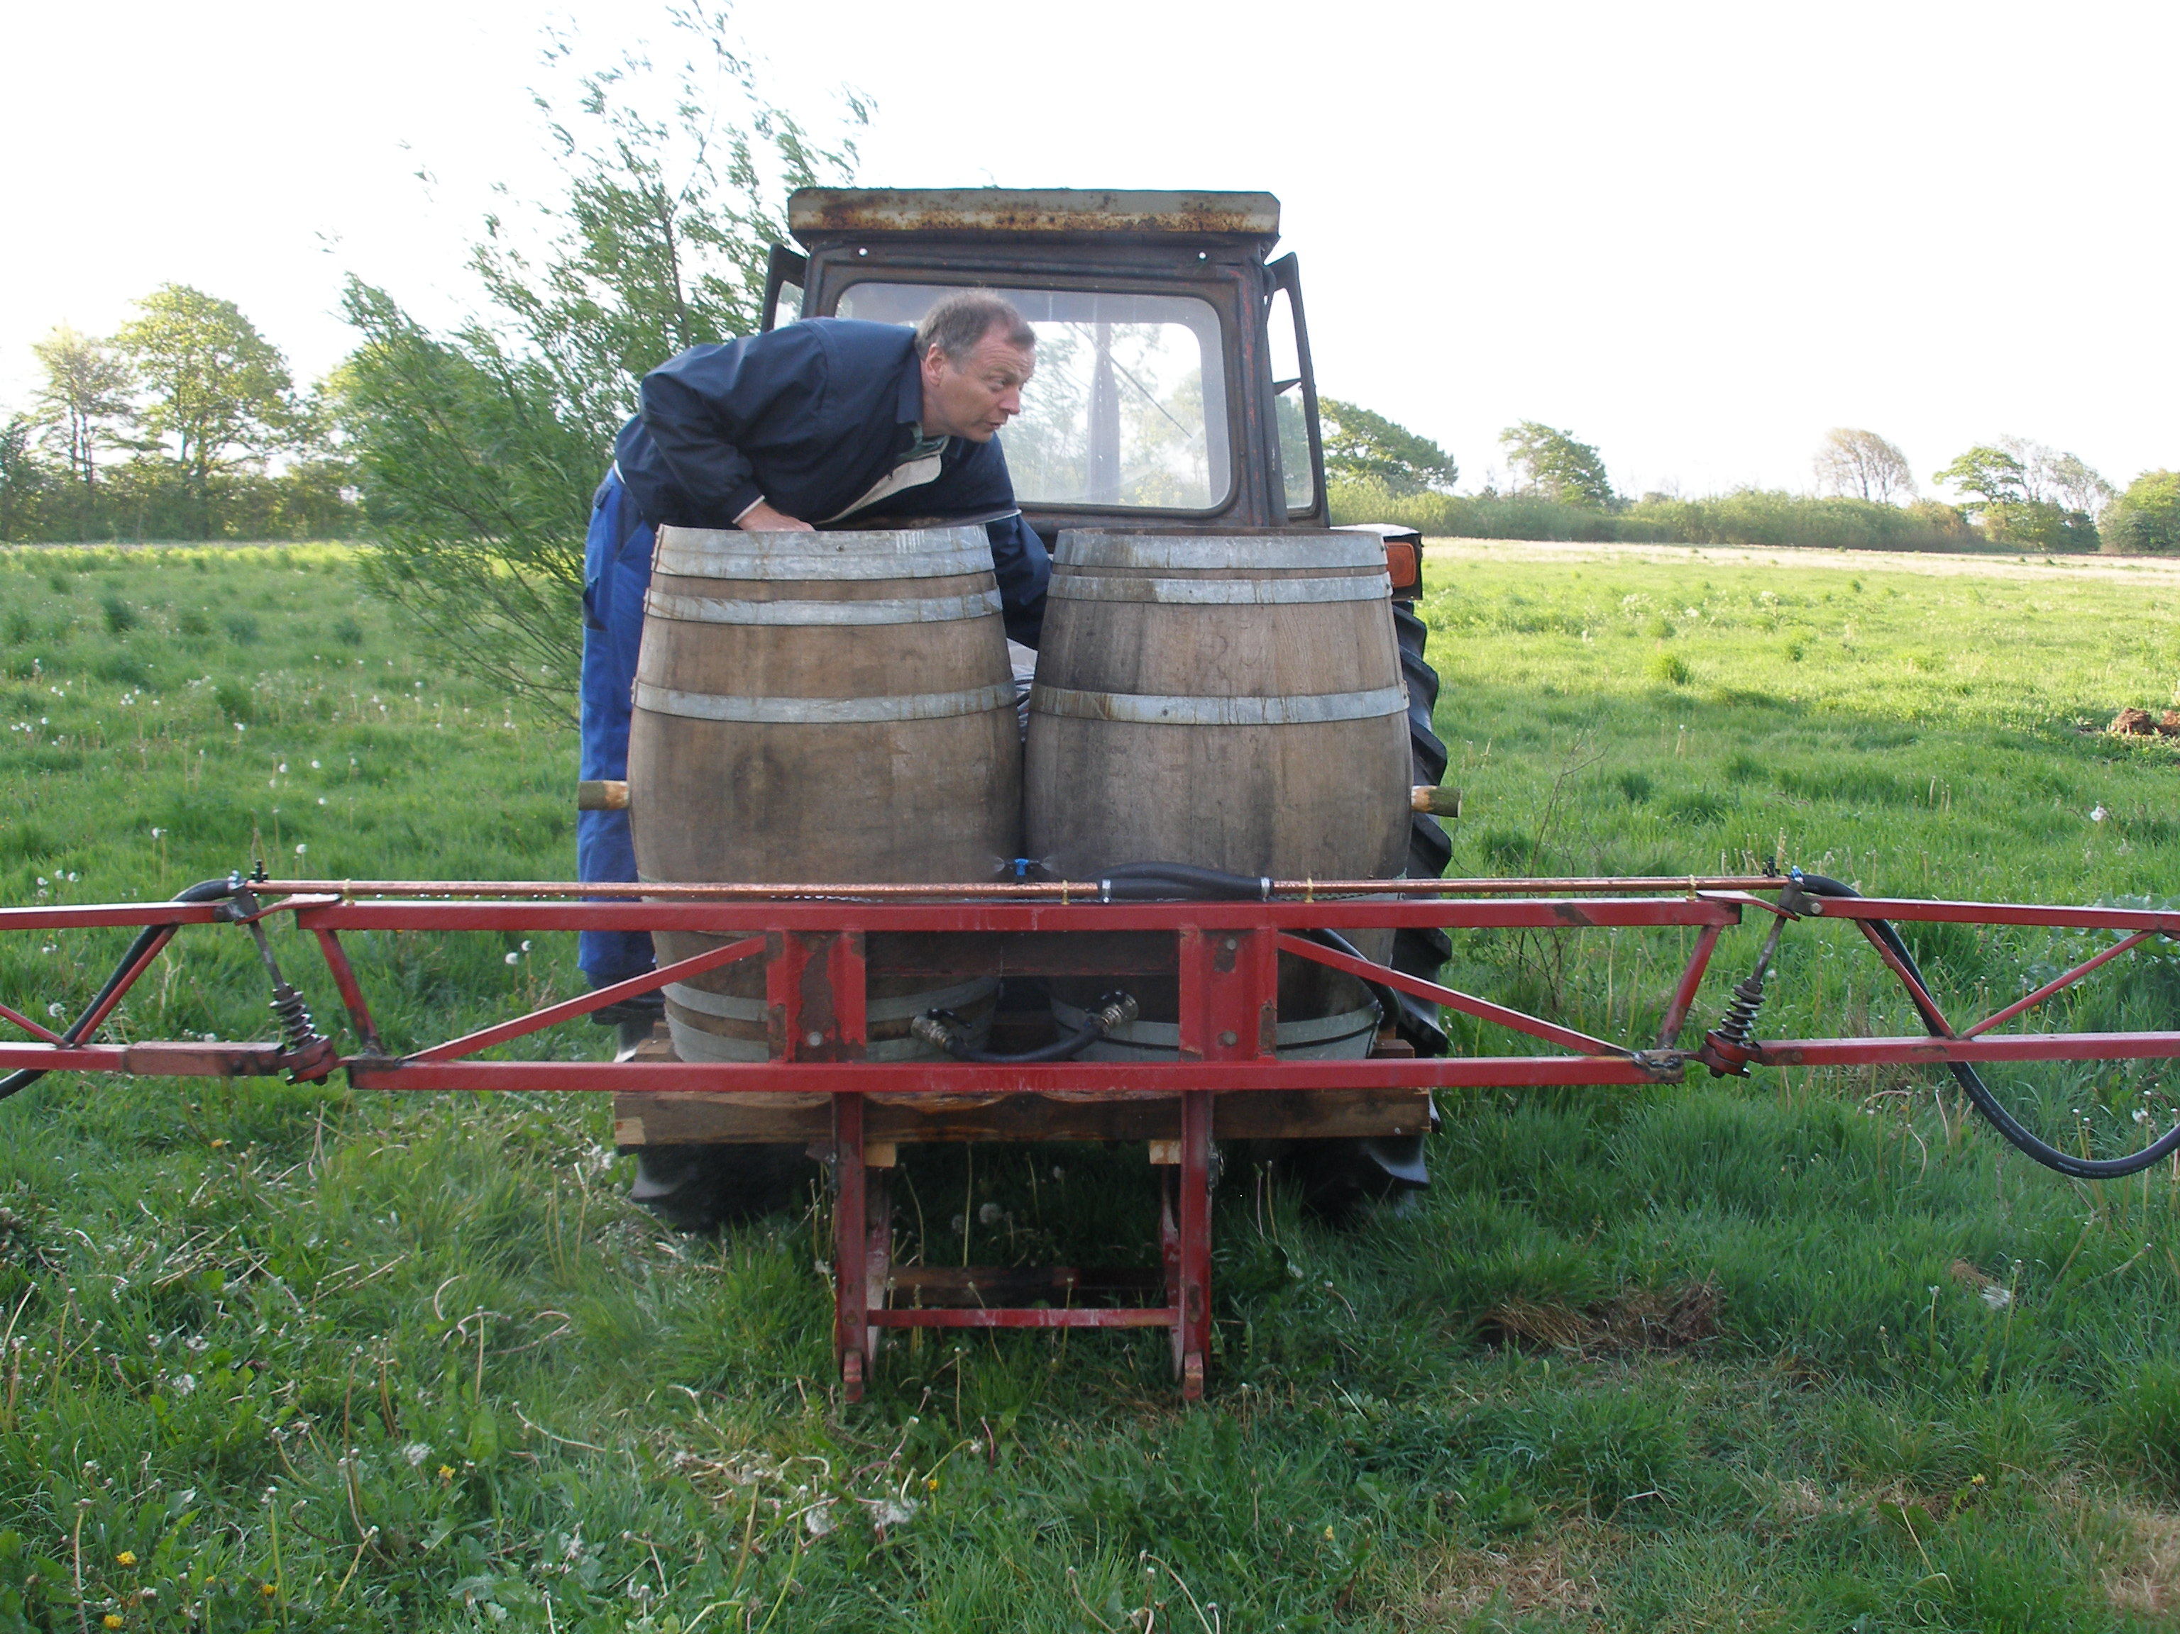
Vagn Borg med sin præparatsprøjte med teknik fra F. Wenz

Praktiske oplysninger:

Tilmelding til Foreningen for Biodynamisk Jordbrug, Birkum Bygade 20, 5220 Odense SØ,
tlf. + 45 65 97 30 50 og +45 86 19 94 45.
Mobilnr. til Klaus Loehr-Petersen +45 22 17 25 65
Mail: biodynamisk-forening@mail.tele.dk

Tilmelding inden den 14. november.

Audonicon: Grønnedalsvej 14, 8660 Skanderborg.
Vandrerhjem: Skanderborg Vandrerhjem, Dyrehaven 9, 8660 Skanderborg Tlf. +45 86 51 19 66

Pris: Nordisk biodynamisk Forum fredag-søndag 1875 DKK inkl.
- konferencebidrag,
- alle måltider (ekskl. flaskevarer)
- overnatning på dobbelt-værelse med bad og toilet.
(På enkelt-værelse 2175 DKK, på 3-sengs-værelse 1800 DKK, alle inkl. bad og toilet)

Dags-pris uden overnatning: 525 DKK (søndag 490 DKK).
Overnatning torsdag – fredag: kontakt Vandrerhjemmet eller Foreningen for Biodynamisk Jordbrug.

Betaling på konferencen. HUSK Danske penge!

Kontingent for Nordisk biodynamisk Forum 2007 (frivilligt) 100 DKK / NOK / SEK

Kort om de nævnte personer i programmet:

* Erik Evenrud, Klaus Loehr-Petersen og Lasse Hellander er aktive i de respektive biodynamiske foreninger, og har sammen stået for planlægningen af Nordisk biodynamisk Forum.
* Verner Andersen, agronom og frugtavler, Bellingehus Frugtplantage ved Slangerup
* Marianne Lodberg har en cateringvirksomhed, der leverer økologisk og biodynamisk mad til Steiner-skolen i Skanderborg og til kurser og arrangementer.
* Søren Ejlersen er kok, kogebogsforfatter og medstifter af Aarstiderne A/S, der også driver Krogerup Avlsgård ved Humlebæk efter biodynamiske principper
* Jens-Otto Andersen er Ph.D. og videnskabelig leder af arbejdet med biokrystallisationsmetoden ved Biodynamisk Forskningsforening på Hertha.
* Lone Telling er cand. scient og leder af projekt GreenCarbon ved Barritskovs skov- og landbrug i Barrit og leder naturudviklingen på Aarstidernes 3 gårde, der alle dyrkes efter biodynamiske principper.
* Torgny Walldén er aktiv i den svenske præparatfremstillingen i Järna og medlem af bestyrelsen i Biodynamisk Forening
* Friederich Wenz er biodynamisk landmand og eksperimenterer med dyrkning med reduceret jordbehandling, jorddække og biodynamiske præparater. Udvikler og forhandler røre- og sprøjteudstyr til biodynamiske præparater.
* Janus Sølvsteen, landmand, mejerist og pædagog på Herthas landbrug, der er beskyttet værksted for udviklingshæmmede på Hertha.
* Birthe Holt, gartner og pædagog på Herthas gartneri, der er beskyttet værksted for udviklingshæmmede på Hertha.
* Bent Pyskow, laboratoriemedarbejder på stigbilledmetoden ved Biodynamisk Forskningsforening på Hertha
* Susanne Hyldegaard Larsen, biolog og metodekoordinator for stigbilledarbejdet ved Biodynamisk Forskningsforening på Hertha. Kontrollør for Demeterforbundet
* Matthias Karlsson, landmand ved Jönköbing med 260 ha med kødkvæg, korn og grønsager
* Erik Frydenlund, gartner og eurytmist, holder kurser i goetheanistisk iagttagelse. Kontrollør for Demeterforbundet.
* Lars Kjellenberg, doktorand og forsker ved Biodynamiska Forskningsinstituttet i Järna
* Berit Swensson, videnskabelig skribent og forfatter på biodynamisk litteratur.

